Небольшие правки

Я не знаю задается ли начальный размер окна при открытии ПО окно выходит снизу за грани экрана в 1920х1080, при этом выход довольно маленький, предлагаю окно чуть уменьшить по вертикали и как рекомендация, возможно рассмотреть возможность динамического уменьшения, если допустим окно не помещается в экран, мало ли какие ПК у людей. Сейчас FullHD вроде стандарт, но довольно часто встречаются еще разрешения 1900х600, если это ноутбук или вообще HD (1280х720), но это лишь рекомендация, если честно я бы ее не стал делать)

По поводу помощи (знак вопроса), очень понравилось, но есть но, я бы предусмотрел ее автоматическое закрытие в случае, если ты переходишь на другую вкладку и если нажимаешь куда-нибудь еще, хотя тут можно и поспорить, но мне кажется так легче и сразу понятно, что она (помощь) временная. Плюс скриншот показывает, что помощь не уместна во вкладке «Расчет» (рисунок 1).
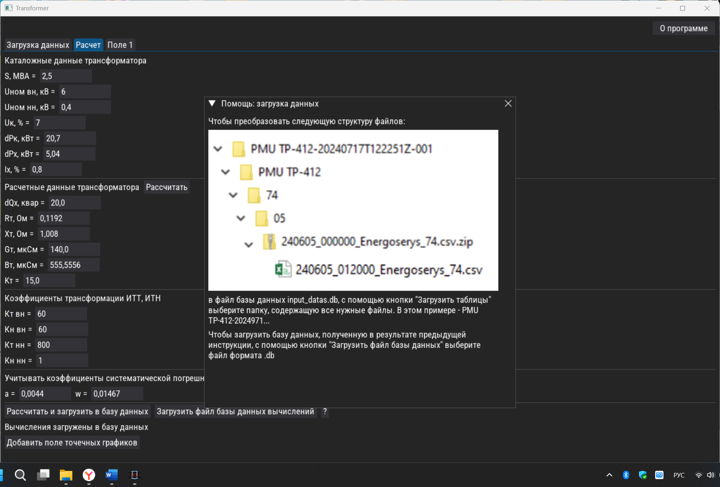
Рисунок 1 – Помощь на вкладке «Расчет»

Я читал Ваши комментарии, но что-то либо упустил, либо забыл. В общем если нажимаешь «Загрузить таблицы» и потом отмена, то появляется «Загрузка…», но ничего не выбрано. Думаю, при отмене ничего не должно происходить.

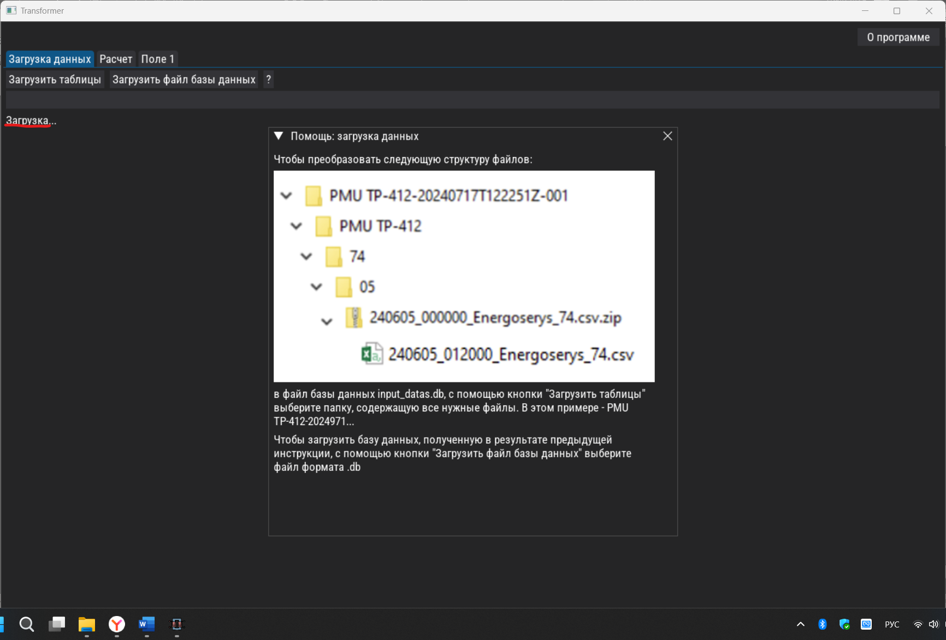
Рисунок 2 – Скриншот «Загрузка…»

И кстати из-за того, что ПО не помещается в экран, скриншот окна захватывает область с панелью задач Windows.

В заключении скажу, что по моему мнению ПО «Transformer» стало довольно дружелюбно, и зная как разрабатывают ПО, могу сказать, что нужно знать, когда остановиться, т.е. его можно улучшать бесконечно, в связи с этим, предлагаю на данном шаге закончить! Тем более я так понимаю Вы продолжите его разработку, но уже немного в другом ключе)

